التصحيح النموذجي
رياضيات و تقني رياضي
الموضوع الأول

التمرين الأول : ( 04 نقطة )
1- أ- الكتابة الرمزية هي:${}_{8}^{\text{15}}{}O$..................................................................0,25
ب- معادلة التفكك :...................................................................................... ...0,25
جـ- - تعريف: طاقة الربط النووي للنواةهي الطاقة المتحررة أثناء ارتباط النويات الساكنة لتشكيل النواة
أو هي الطاقة اللازم إعطاؤها للنواة الساكنة لتتفكك إلى بروتونات ونيترونات. حيث
النقص الكتلي الموافق..................................................................................................... ...0,25
- التغير في الطاقةΔE₃ بوحدةMeV :........ ...0,50
- باستعمال كتل الجسيمات ، التغير في الطاقةΔE₂ بــوحدة MeV :
....... ....0,25
ومنه:...........0,25
أخيرا:............................................................................. .....0,25
- قيمة التغير في الطاقةΔE مقدرة بــMeV :
مع: .............0,25
ومنه:................................0,25
2- أ- تعريف: زمن نصف العمر يمثل المدة التي يتناقص فيها النشاط إلى النصف.
أو زمن نصف العمر لنواة مشعة هو المدة اللازمة لبقاء نصف العدد من الأنوية بدون تفكك.........................0,25
ب- البرهان : يكون: $N(t_{1/2})={N_{0}}/2$ ومنه :............................................0,25
ومنه : ....................0,25
- قيمته: ........................................................0,25
جـ- قيمة اللحظة t₁ :...........................................0,25
ومنه:.....................................................0,25
التمرين الثاني :

I- 1- المعادلة التفاضلية التي يحققها التيار الكهربائي المار في الدارة :
$$E=r⋅i+L\frac{\text{di}}{\text{dt}} ⇒ i+\frac{L}{r}\frac{\text{di}}{\text{dt}}=\frac{E}{r}$$
2- كتابة عبارة المعادلة التفاضلية عند الحصول على النظام الدائم في الدارة .
في هذه الحالة تكون شدة التيار ثابتة فينتج : $\frac{\text{di}}{\text{dt}}=0 ⇒ i=\frac{E}{r}$
3-حساب شدة التيار الكهربائي المار في الدارة عند الحصول على النظام الدائم :
تطبيق عددي : $I_{p}=\frac{6}{\text{10}}=0,6 A$
II- 1- تأثير الوشيعة على انقطاع التيار الكهربائي في الدارة .
تمانع الوشيعة لحظيا إنقطاع شدة التيار الكهربائي في الدارة
2 -أ- اختيار المنحنى الموافق للدالة $i(t)$ مع التعليل.
* لما $i(t)=I_{p}=0,6 A≠0 ، t=0$
إذن الشكل $(2)$ لا يمثل منحنى الدالة $i(t)$ .
* لما $i(t)=\frac{E}{R+r}≠0 ، t→∞$
إذن الشكل $(1)$ لا يمثل منحنى الدالة $i(t)$ .
و بالتالي فالشكل $(3)$ هو الذي يمثل منحنى الدالة $i(t)$ .
ب-إيجاد قيمة المقاومة $R$ من المنحنى البياني الموافق للدالة $i(t)$ .
من المنحنى $(3)$ لما $t→∞$ فإن :
$$\begin{aligned}i(t)=\frac{E}{R+r}=0,1 A ⇒ \frac{E}{0,1}=R+r \\ ⇒R=\frac{E}{0,1}−r ⇒ R=\frac{6}{0,1}−\text{10}=\text{50} Ω\end{aligned}$$
التمرين الثالث :
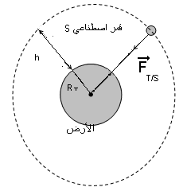
2- المرجع : جيو مركزي
- الفرضية : مرجعا غاليليا
3- مميزات شعاع التسارع :
الحامل : الناظم
الإتجاه : مركزي
الشدة : 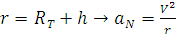
4- عبارة السرعة
بإعتبار مرجع غاليا نطبق القانون II لنيوتن
بالإسقاط على الناظم
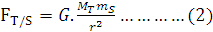
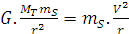
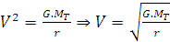
5- عبارة الدور
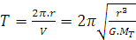
ومنه
$T^{2}=\frac{4π^{2}}{G×M_{T}}×r^{3}⇒T^{2}=K\text{.}r^{3}\text{.}\text{.}\text{.}\text{.}\text{.}\text{.}\text{.}\text{.}\text{.}\text{.}\text{.}\text{.}\text{.}\text{.}(3)$القانون الثالث لكبلر
6-

القمر
G P S
GLONASS
Méteosat
Méteosat
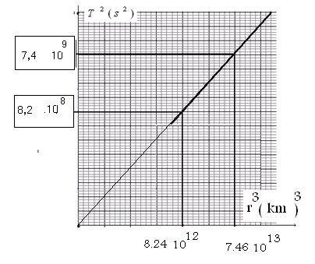

المنحنى عبارة عن خط مستقيم يمر من المبدأ معادلته من الشكل
ج- استنتاج
بتطابق المعادلتين 3 و 4
نجد 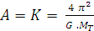
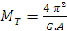
د- حساب دور القمر Galiléo:
$$T^{2}=K\text{.}r^{3}$$
حساب سرعته
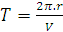
حساب التسارع
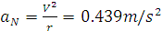
التمرين الرابع :
):
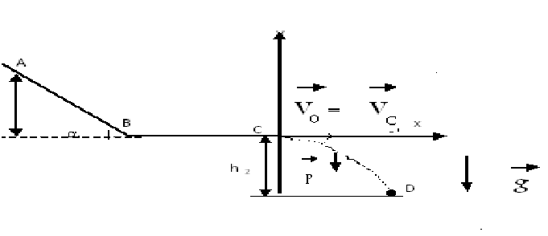
عبارة الطاقة الكامنة الثقالية
عبارة طاقة الجملة في A
3-عبارة الطاقة في B
طاقة الجملة محفوظة إدن
II- دراسة حركة الجسم في معلم $\left(\text{Cx},\text{Cy}\right)$
عبارة مركبتي شعاع
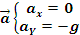
مركبتي شعاع
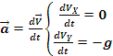 بالتكامل و أخد الشروط الإبتدائية
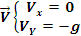
معادلة المسار:
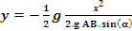
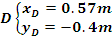
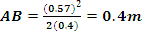
التمرين الخامس :

- تمثيل العمود-الترميز الاصطلاحي:
(-) Pb/Pb2+//Ag+/Ag (+)
- المعادلتين النصفيتين :
عند المصعد : Ag+ +e-=Ag
عند المهبط : Pb=Pb2+ + 2e-
المعادلة الاجمالية : 2Ag+ + Pb = Ag + Pb2+
- كسر التفاعل الابتدائي(/Ag+/2)=40 Qri=(/Pb+2)/
استنتاج : بما ان Qri<K فالاتجاه مباشر .
- كمية الكهرباء : Q=It=3,6.10E5
التمرين التجريبي :

1 – أ/ n₀ = C₀.V₀ =1,00×10⁻³×200×10⁻³ = 200×10⁻⁶ mol = 2,00×10⁻⁴ mol......
$n_{1}=\frac{m}{M}=\frac{ρ\text{.}V_{1}}{M}=\frac{0,\text{90}×1,0}{\text{88}}=1,0×{\text{10}}^{−2}\text{mol}$
0.5
1- ب/ جدول تقدم التفاعل:
معادلة التفاعل |  | Na⁺_{(aq)}+ HO⁻_{(aq)} + C₄H₈O₂(l) = C₂H₆O(l) + CH₃CO₂⁻_{(aq)} + Na⁺_{(aq)}
حالة الجملة | التقدم (mol) | n(Na⁺) | n(HO⁻) | n(C₄H₈O₂) | n(C₂H6O) | n(CH₃CO₂⁻) | n(Na⁺)
الابتدائية | 0 | n₀ | n₀ | n₁ | 0 | 0 | n₀
الانتقالية | x | n₀ | n₀ − x | n₁ − x | x | x | n₀
النهائية | x_{max} | n₀ | n₀ − x_{max} | n₁ − x_{max} | x_{max} | x_{max} | n₀
إذا كان HO⁻ محدّاً فإنّ: n₀ − x_{max} = 0 ، ومنه: x_{max} = n₀ = 2,00×10⁻⁴ mol
إذا كان C₄H₈O₂ محدّاً فإنّ: n₁ − x_{max} = 0 ، ومنه: x_{max} = n₁ = 1,00×10⁻² mol
إذن: x_{max} = 2,00×10⁻⁴ mol والمتفاعل المحدّ هو: شوارد HO⁻
2- أ/ عبارة σ للمزيج:
2 – ب/ عبارة σ₀: لدينا حيث: [Na⁺]₀ = [HO⁻]₀ = C₀
ومنه:
2 – جـ/ من جدول التقدم نجد: $\left[{\text{Na}}^{+}\right]=\frac{n_{0}}{V}=C_{0}$ ، $\left[{\text{CH}}_{3}{\text{CO}}_{2}^{−}\right]=\frac{x}{V}$ ، $\left[{\text{OH}}^{−}\right]=\frac{n_{0}−x}{V}=C_{0}−\frac{x}{V}$
بالتعويض في عبارة σ نجد:
ومنه:
0.25
0.25
0.25
0.25
3 – أ/ تتناقص الناقلية النوعية للمحلول أثناء هذا التحوّل الكيميائي لأن ناقلية الشاردة الناتجة CH₃CO₂⁻ أقلّ من ناقلية الشاردة المتفاعلة OH⁻، أمّا الشاردة Na⁺ فهي لا تغيّر من ناقلية المحلول لأن كميتها ثابتة (لم تتفاعل)
0.25

3 – ب ارسم المنحنى x(t):
0.5
3 – جـ/ السرعة الحجمية للتفاعل تعرّف بالعلاقة:
t_{1/2}
x_{max}/2
، حيث: ميل مماس المنحنى x(t)
هذه السرعة تتناقص بمرور الزمن لأنّ الميل يتناقص
0.25
0.25
0.25
حتى ينعدم.
3- د/ x(14min) = x_{max} إذن التفاعل انتهى

3- هـ/ زمن نصف التفاعل t_{1/2} هو الزمن اللازم
لبلوغ التقدم نصف قيمته النهائية. ومنه:
= 0,100 mmol = x(t_{1/2}) =
بالاسقاط نجد: t_{1/2} = 1,7 min
0.25
3- و/ رفع درجة الحرارة يسرّع التفاعل، فتنقص قيمة t_{1/2} (t’_{1/2} < t_{1/2}).

الموضوع الثاني :
التمرين الأول :

1- الثنائيتان $(\text{Ox}\text{/Re}d)$ الداخلتان في التفاعل هما :
$\left({{\text{CO}}_{2}}/{H_{2}}C_{2}O_{4}\right) و \left({\text{Cr}}_{2}{O_{7}^{2−}}/{{\text{Cr}}^{3+}}\right)$........
0.5
0.25
0.5
2- جدول تقدم التفاعل :
نحسب الكمية المادة الإبتدائية للمتفاعلات
$$\begin{aligned}n_{0_{\left(H_{2}C_{2}O_{4}\right)}}=c_{1}V_{1}=1,\text{05}×{\text{10}}^{−3} \text{mol} \\ n_{0_{\left({\text{Cr}}_{2}O_{7}^{2−}\right)}}=c_{2}V_{2}=5×{\text{10}}^{−4} \text{mol}\end{aligned}$$
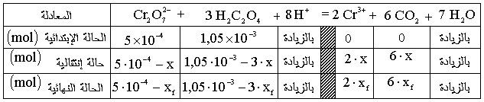
التقدم الأعظمي :
$$\begin{aligned}\left\{1,\text{05}×{\text{10}}^{−3} −3x=0 | \right.\end{aligned}$$
0.5
المتفاعل المحد هو حمض الأكساليك .
0.5
0.5
0.25
0.5
0.5
0.5
.
3- السرعة الحجمية للتفاعل تعطى بالعبارة : $ν=\frac{1}{V}⋅\frac{\text{dx}}{\text{dt}}$
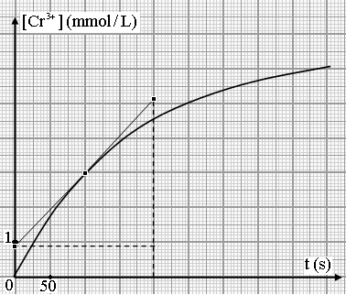
التعبير عنها بدلالة $[{\text{Cr}}^{3+}]$ .
$\begin{aligned}[{\text{Cr}}^{3+}]=\frac{2x}{V} ⇒ \frac{d[{\text{Cr}}^{3+}]}{\text{dt}}=\frac{2}{V}⋅\frac{\text{dx}}{\text{dt}}=2⋅ν \\ ⇒ ν=\frac{1}{2}⋅\frac{d[{\text{Cr}}^{3+}]}{\text{dt}}\end{aligned}$
4- السرعة الحجمية للتفاعل عند اللحظة $t=\text{100} s$ .
نرسم المماس للمنحني عند النقطة الموافقة لهذه
اللحظة و نحسب ميله
$a=\frac{d[{\text{Cr}}^{3+}]}{\text{dt}} ⇒ ν=\frac{1}{2}⋅a=\frac{1}{2}⋅\frac{(5,1−0,9)}{(\text{200}−0)}$
$⇒ ν=0,\text{01} {\text{mmol}}/L⋅s$
5- تطور السرعة الحجمية للتفاعل مع تطور الزمن
تتناقص السرعة الحجمية بمرور الزمن لأن ميل المماس الذي يمثل السرعة يتناقص .
6- حساب تركيز المزيج النهائي بشوارد ${\text{Cr}}^{3+}$ .
$$[{\text{Cr}}^{3+}]_{f}=\frac{2x_{f}}{V_{T}} ⇒ [{\text{Cr}}^{3+}] _{f}=\frac{2×3,5×{\text{10}}^{−4}}{0,1}=7×{\text{10}}^{−3} {\text{mol}}/L$$
7-زمن نصف التفاعل $t_{12}$ : هو الزمن الموافق لـ : $\frac{[{\text{Cr}}^{3+}]_{f}}{2}$
$$\frac{[{\text{Cr}}^{3+}]_{f}}{2}=\frac{7×{\text{10}}^{−3}}{2}=3,5×{\text{10}}^{−3} {\text{mol}}/L$$
نسقط لنقرأ اللحظة الموافقة لهذة النقطة فنجد : $t_{12}=\text{150} s$ .
التمرين الثاني :

I- تحضير التاليوم 201
النواة | عدد البروتونات | عدد النيترونات
$${}_{\text{81}}^{\text{203}}{}\text{Tl}$$ | 81 | $$A−Z=\text{122}$$
$${}_{\text{81}}^{\text{205}}{}\text{Tl}$$ | 81 | $$A−Z=\text{124}$$
1- أ - عدد البروتونات و عدد النيترونات في كل نواة .
................................0,50

ب - النواتين نظرتين لان لهما نفس العدد الذري $Z$ و يختلفان في العدد الكتلي $A$....................................0,75
2- تعين هوية $X$: ${}_{\text{81}}^{\text{203}}{}\text{Tl}+{}_{1}^{1}{}p → {}_{\text{82}}^{\text{201}}{}\text{Pb}+3{}_{Z}^{A}{}X$ باستعمال قانونا سودي(Soddy)
$$\begin{aligned}\left\{\text{203}+1=\text{201}+3A ⇒A=\frac{\text{204}−\text{201}}{3}=\frac{3}{3}=1 | \right.\end{aligned}$$
و منه ${}_{Z}^{A}{}X≡{}_{0}^{1}{}n$ ............................................................................... 0,50
3- معادلة التفكك : ${}_{\text{82}}^{\text{201}}{}\text{Pb} → {}_{\text{81}}^{\text{201}}{}\text{Tl}+{}_{+1}^{0}{}e$ ...............................0,50
II- تفكك التاليوم 201
- العبارة الحرفية - حساب قيمة : ........................0,75
- من خلال مجالات الأطياف الكهرومغناطيسية نلاحظ أن طول موجة الإشعاع ينتمي للإشعاع غاما ( من رتبة ${\text{10}}^{−\text{11}}\text{nm}$) و بالتالي يوافق المعلومات الموافقة في النص.................................................................0,50
3- إيجاد الانتقال الذي يوافق الإشعاع ذات الطاقة $E=\text{135} k \text{eV}$:
من مخطط الطاقة نلاحظ أن $E=E_{2}−E_{1}=\text{167}−\text{32}=\text{135}\text{keV}$و بالتالي يوافق الانتقال من المستوى الطاقة 2 إلى مستوى الطاقة 1..........................................................................................................0,50
التمرين الرابع :

I- 1- المعادلة التفاضلية التي يحققها التيار الكهربائي المار في الدارة :
$$E=r⋅i+L\frac{\text{di}}{\text{dt}} ⇒ i+\frac{L}{r}\frac{\text{di}}{\text{dt}}=\frac{E}{r}$$
2- كتابة عبارة المعادلة التفاضلية عند الحصول على النظام الدائم في الدارة .
في هذه الحالة تكون شدة التيار ثابتة فينتج : $\frac{\text{di}}{\text{dt}}=0 ⇒ i=\frac{E}{r}$
3-حساب شدة التيار الكهربائي المار في الدارة عند الحصول على النظام الدائم :
تطبيق عددي : $I_{p}=\frac{6}{\text{10}}=0,6 A$
II- 1- تأثير الوشيعة على انقطاع التيار الكهربائي في الدارة .
تمانع الوشيعة لحظيا إنقطاع شدة التيار الكهربائي في الدارة
2 -أ- اختيار المنحنى الموافق للدالة $i(t)$ مع التعليل.
* لما $i(t)=I_{p}=0,6 A≠0 ، t=0$
إذن الشكل $(2)$ لا يمثل منحنى الدالة $i(t)$ .
* لما $i(t)=\frac{E}{R+r}≠0 ، t→∞$
إذن الشكل $(1)$ لا يمثل منحنى الدالة $i(t)$ .
و بالتالي فالشكل $(3)$ هو الذي يمثل منحنى الدالة $i(t)$ .
ب-إيجاد قيمة المقاومة $R$ من المنحنى البياني الموافق للدالة $i(t)$ .
من المنحنى $(3)$ لما $t→∞$ فإن :
$$\begin{aligned}i(t)=\frac{E}{R+r}=0,1 A ⇒ \frac{E}{0,1}=R+r \\ ⇒R=\frac{E}{0,1}−r ⇒ R=\frac{6}{0,1}−\text{10}=\text{50} Ω\end{aligned}$$
التمرين الخامس :
التمرين الخامس :
احساب قيمة ثابت الزمن ζ،
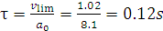
حساب قيمة ثابت الاحتكاك K
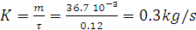
عبارة و
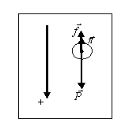
بتطبيق قانون نيوتن الثاني: $\sum{\vec{F_{\text{ext}}}}=\vec{P}+\vec{f}+\vec{π}=m⋅\vec{a_{G}}$
بالإسقاط على المحور الشاقولي الموجه نحو الأسفل: $P−f−π=m⋅a$ .
3.أ. بالتعويض عن$f$ و $π$ في العبارة الأخيرة، نجد:
و بقسمة طرفي المعادلة على$m$ ينتج $\begin{aligned}\text{mg}−ϕ_{f}V_{s}\text{.}g−\text{Kv}=m\frac{\text{dv}}{\text{dt}} \\ \frac{\text{dv}}{\text{dt}}=\frac{\text{mg}}{m}−\frac{ϕ_{f}V_{s}\text{.}g}{m}−\frac{\text{Kv}}{m}=\frac{g(m−ϕ_{f}\text{.}V_{s})}{m}−\frac{K}{m}v \\ \frac{\text{dv}}{\text{dt}}+\frac{K}{m}v=g(1−\frac{ϕ_{\text{air}}\text{.}\text{Vs}}{m}) \\ \end{aligned}$
ب. بمطابقة المعادلة السابقة مع المعادلة$\frac{\text{dx}}{\text{dt}}+C_{1}⋅x=g(1−C_{2})$، نجد:
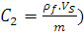 و $C_{1}=\frac{k}{m}$
3عبارة السرعة الحدية
$$\begin{aligned}V_{L}\text{Cste}⇒\frac{\text{dv}}{\text{dt}}=0= \\ V_{L}=\frac{g(1−C_{2})}{C_{1}}\end{aligned}$$
قيمة الثابتين C₁ و C₂.
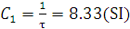
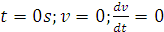
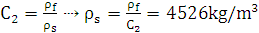
دافعة أرخميدس:
6-قيمة اللحظة

التمرين السادس :
- كميات المادة الإبتدائية:
حمض البنزويك:.................................................................................0,50
الميثانول:.................................................................0,50
2- العوامل الحركية المعتمدة في هذه التجربة:درجة الحرارة ( التسخين) ....................................................0,25
كما استعملنا الوسيط (حمض الكبريت المركز)
3- التقطير المرتد: يسمح بالتسخين دون ضياع في المادة........................................................................0,25
4- معادلة الأسترة:...........................0,50
- مميزات هذا التفاعل:غير تام وبطيء ولاحراري................................................................................0,50
5- جدول التقدم :.........................................................................................................................0,50

6- مردود التفاعل:
إذا كان حمض البنزويك هو المتفاعل المحد فإن:x_{max} = n₁
إذا كان حمض البنزويك هو المتفاعل المحد فإن:x_{max} = n₂
n₁ < n₂ و بالتالي:حمض البنزويك هو المتفاعل المحد........................................................................0,25
إذا كان التفاعل تاما ، تكون كمية مادة الإستر الناتج: n_{ester formée} = n_{théo} = n₁.......................................0,25
المردود:................................................................0,50
تصحيح التمرين الاول : ( 04 نقطة)
- أ ــ اسم التفاعل الحادث : استرة
ب ــ مميزات التفاعل : لا حراري ـ غير تام ـ بطيء ـ عكوس .
جـ ــ الصيغ نصف المفصلة : B ( HCOOH )
+14n=88 M(ester) =46
و منه n=3
و عليه الصيغ الموافقة الممكنة لـ C : H-COO-CH2-CH2-CH3
H-COO-CH-(CH3)2
صيغ A : H-O-CH2-CH2-CH3
H-O-CH-(CH3)2
- أ ــ التقدم النهائي : xf=1,2mol من المخطط
ب ــ كميات المادة النهائية لكل الأنواع : nAf=0,8mol =nBf
nCf=nDf=1,2mol
جـ ــ نسبة التقدم النهائي : f=xf/xmax=1,2/2=0,60τ
- أ ــ صيغة الكحول الموافقة : مما سبق كحول ثانوي H-O-CH-(CH3)2
ب ــ معادلة التحول :
+ H-O-CH-(CH3)2= H2O+ H-COO-CH-(CH3)2 HCOOH
جـ ــ كتلة الكحول المتبقية : m=nf(A)×60=48g

